《安全评价报告信息公布表》
机构名称 | 重庆市安全生产科学研究有限公司 |  |  |  |  | 资质证号 |  | APJ-（渝）-001
委托单位 | 重庆巨能建设（集团）有限公司
项目名称 | 重庆巨能建设（集团）有限公司（金属非金属矿山采掘施工）
项目类别 | □预评价 ☑现状评价 □验收评价 □其他
所属业务类别 |  | 金属和非金属矿山采掘施工
安全评价过程控制情况
安全评价项目管理 | 项目组组长 |  |  | 技术负责人 |  |  |  |  | 过程控制负责人
安全评价项目管理 | 杨平 |  |  | 唐元杰 |  |  |  |  | 冯皓
编制过程 | 报告编制人 |  | 报告提交日期 |  |  |  | 报告审核人 |  |  |  | 报告审批人
编制过程 | 杨平、欧建 |  | 2021.10 |  |  |  | 唐元杰 |  |  |  | 蔡治勇
姓 名 | 认定专业 |  | 安全评价师从业识别卡/证书编号 |  |  |  | 注册安全工程师  注册证号 |  |  |  |  | 是否专职
杨 平 | 安全专业 |  | 015554 |  |  |  | 55090076342 |  |  |  |  | 是
陈兴勇 | 机械专业 |  | 026317 |  |  |  | 55180172489 |  |  |  |  | 是
欧 建 | 地质专业 |  | 033483 |  |  |  |  |  |  |  |  | 是
孙文豪 | 通风专业 |  | 037349 |  |  |  |  |  |  |  |  | 是
吴子科 | 水工结构 |  | 023846 |  |  |  | 5180193792 |  |  |  |  | 是
闫云光 | 采矿专业 |  | 035582 |  |  |  |  |  |  |  |  | 是
唐金广 | 电气专业 |  | 026313 |  |  |  | 55190209582 |  |  |  |  | 是
唐元杰 | 采矿专业 |  | 001493 |  |  |  | 55070030029 |  |  |  |  | 是
冯 皓 | 机械专业 |  | 019237 |  |  |  | 55130140330 |  |  |  |  | 是
蔡治勇 | 安全专业 |  | 003832 |  |  |  | 55080052964 |  |  |  |  | 是
项目简介 | 重庆巨能建设(集团)有限公司成立于2000年08月28日，经营范围包括：爆破作业设计施工，安全监理，建筑工程施工总承包，矿山工程施工总承包，市政公用工程施工总承包，隧道工程专业承包，桥梁工程专业承包，公路工程施工总承包，消防设施工程专业承包，建筑装修装饰工程专业承包，公路路基工程专业承包，公路路面工程专业承包，防水防腐保温工程专业承包，铁路工程施工总承包，钢结构工程专业承包，水利水电工程施工总承包，环保工程专业承包，机电工程施工总承包，地基基础工程专业承包，地质灾害防治工程施工等。  现场勘察照片：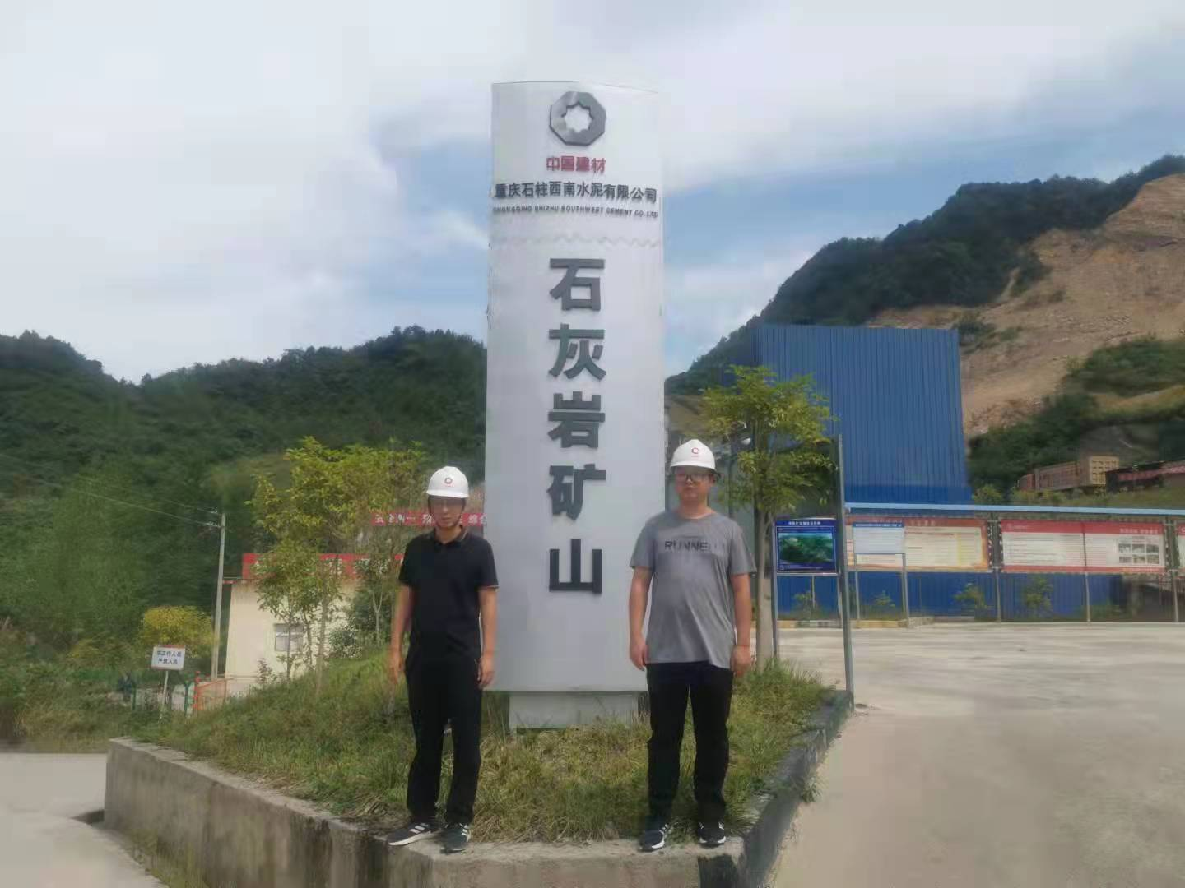
现场开展工作情况 | 勘验人员 |  | 勘验时间 |  | 勘验任务 |  |  |  |  | 勘验中的问题
现场开展工作情况 | 杨平 |  | 2021年9月28日 |  | 现场勘查、资料收集 |  |  |  |  | 见《现场勘查记录》
现场开展工作情况 | 欧建 |  | 2021年9月28日 |  | 现场勘查、资料收集 |  |  |  |  | 见《现场勘查记录》

